Detecção da envoltória de complexos QRS em sinais de ECG utilizando a transformada de Hilbert
Pedro Cruz
Thiago Perrotta
Universidade Federal do Rio de Janeiro
Curso de Engenharia da Computação e Informação
Disciplina de Telecomunicações

Resumo: A análise de sinais de Eletrocardiograma é uma ferramenta importante para a medicina. Um dos problemas relacionados é o da detecção da envoltória do complexo QRS, e mais especificamente, do pico da onda R, que serve para o diagnóstico de diversas doenças. Esse trabalho relata a utilização da Transformada de Hilbert para a detecção da envoltória do complexo QRS em sinais de Eletrocardiograma. Esse é um trabalho para a disciplina de Telecomunicações do curso de Engenharia de Computação e Informação da Universidade Federal do Rio de Janeiro, no período letivo de 2014.2.

Introdução
O sinal do eletrocardiograma é modelado pelos cardiologistas como sendo composto por alguns momentos no tempo: P, Q, R, S, T e U como ilustrado na figura 1.
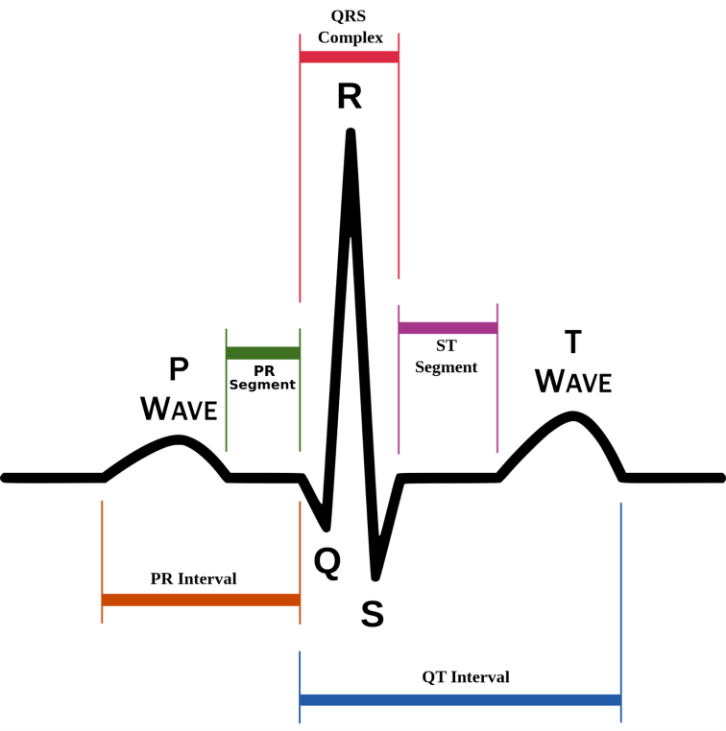
figura 1 - forma de onda do ECG
O objetivo desse trabalho é obter corretamente a envoltória dos diversos complexos QRS nos sinais de Eletrocardiograma (doravante, ECG).

O algoritmo utilizado
O algoritmo utilizado foi o apresentado por D. Benitez et al. [1], seguindo os seguintes passos:
    - Calcular dECG(n) = (ECG(n+1) – ECG(n-1))/2dt para calcular a derivada discreta do sinal ECG(n);
    - Calcular a transformada de Hilbert de dECG, H{dECG};
    - Calcular o envelope B{dECG} = sqrt(H²{dECG} + dECG²);
    - Detectar os picos de B{dECG}
Na parte de detecção de picos, utilizamos um método ligeiramente diferente do proposto no artigo: utilizamos a busca por picos do MATLAB, com o valor de referência sendo a metade entre o maior e o menor nível do sinal de entrada.

A base de dados utilizada
Escolhemos como base de dados a base aberta MIT-BIH Arrytmia Database [2], por ser uma base de dados muito utilizada pelos pesquisadores e por ser fornecida por uma renomada universidade. A base fornece arquivos que contém séries que representam as diversas medições de tensão de um aparelho de ECG para cada pulso a uma frequência de amostragem de 360Hz.
Além disso, a MIT-BIH Arrytmia Database também fornece arquivos formatados para serem lidos pelo software matemático MATLAB.

Resultado
Utilizamos o algoritmo em 10 das amostras da base e verificamos visualmente a envoltória dos complexos QRS do sinal original pela função gerada b{dECG}.
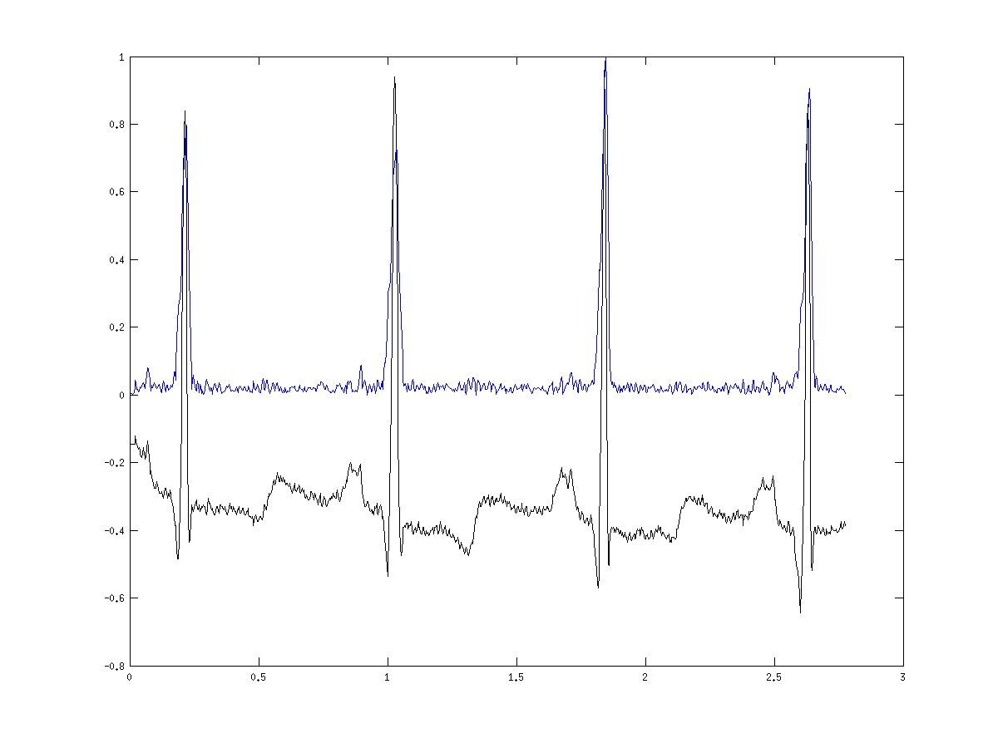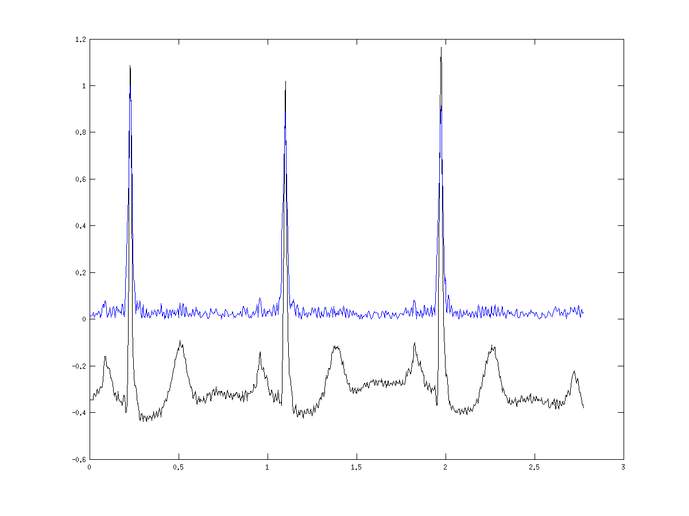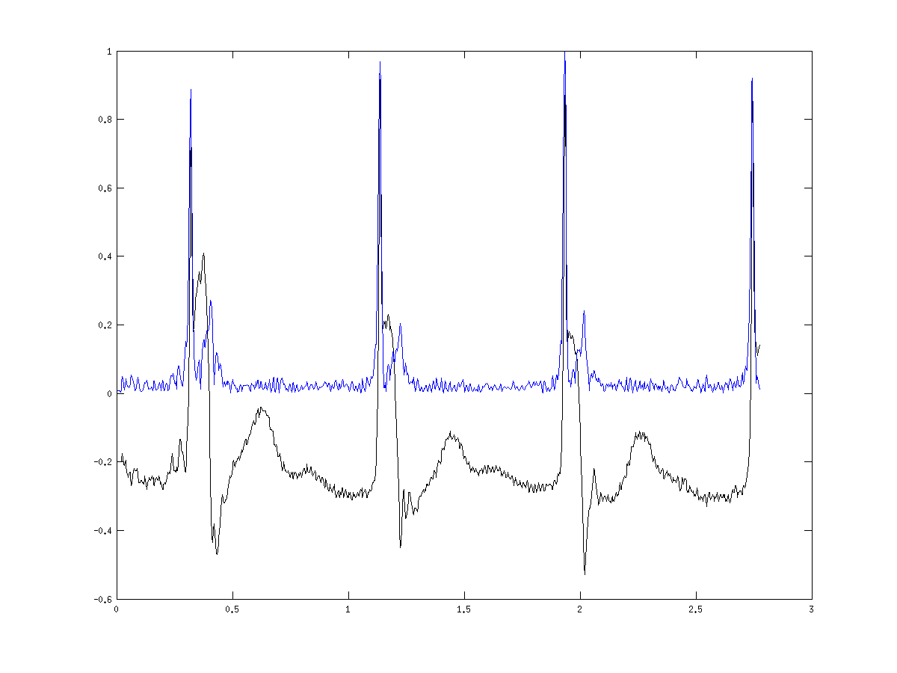

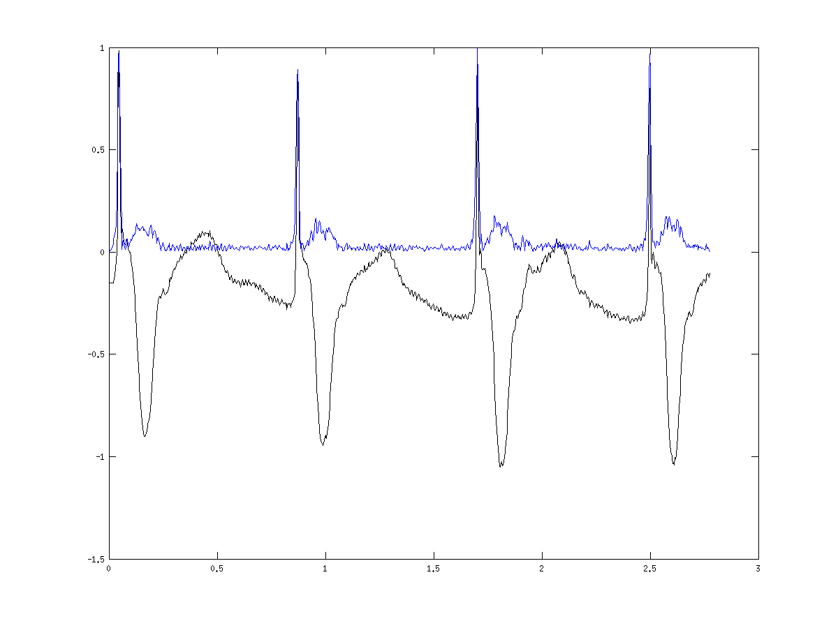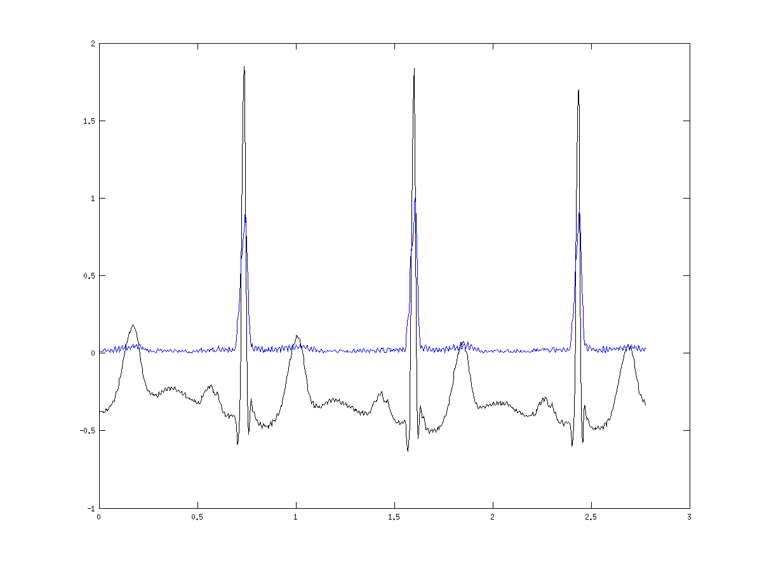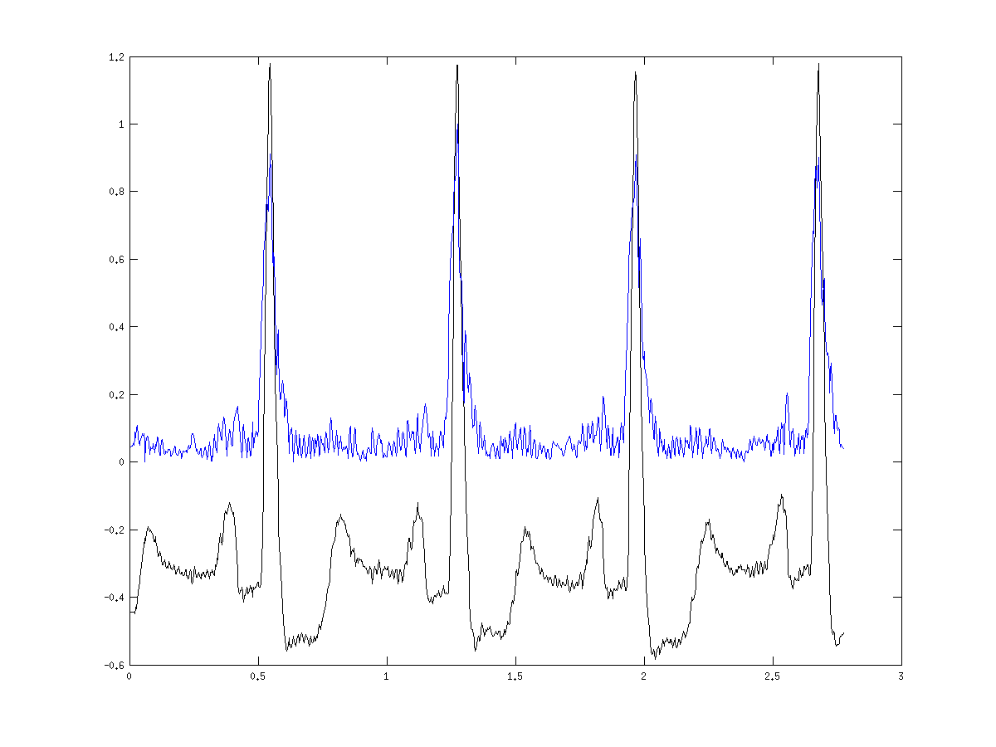
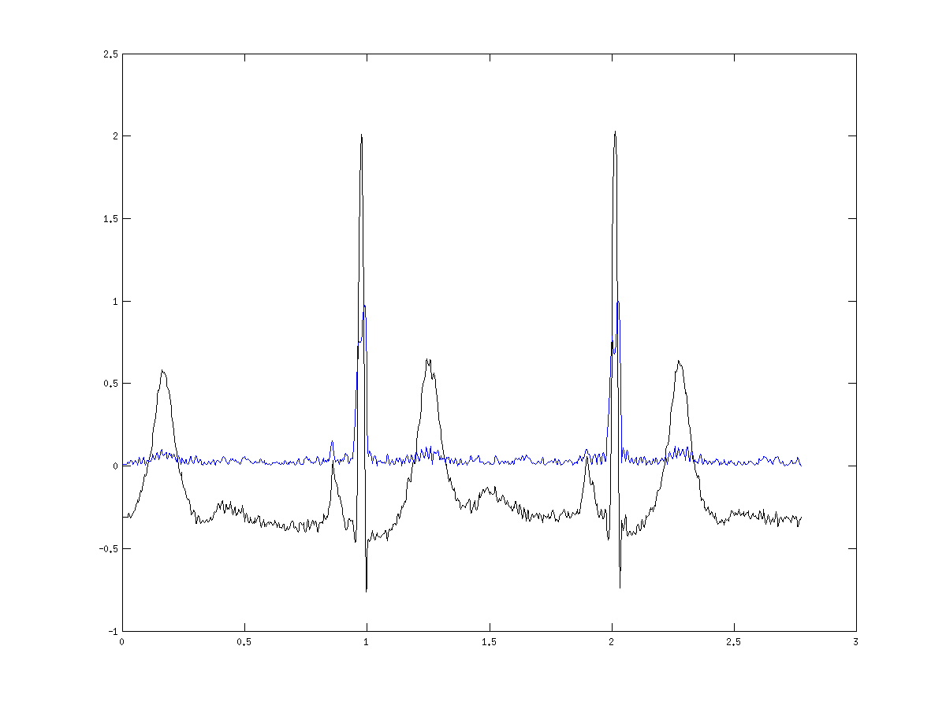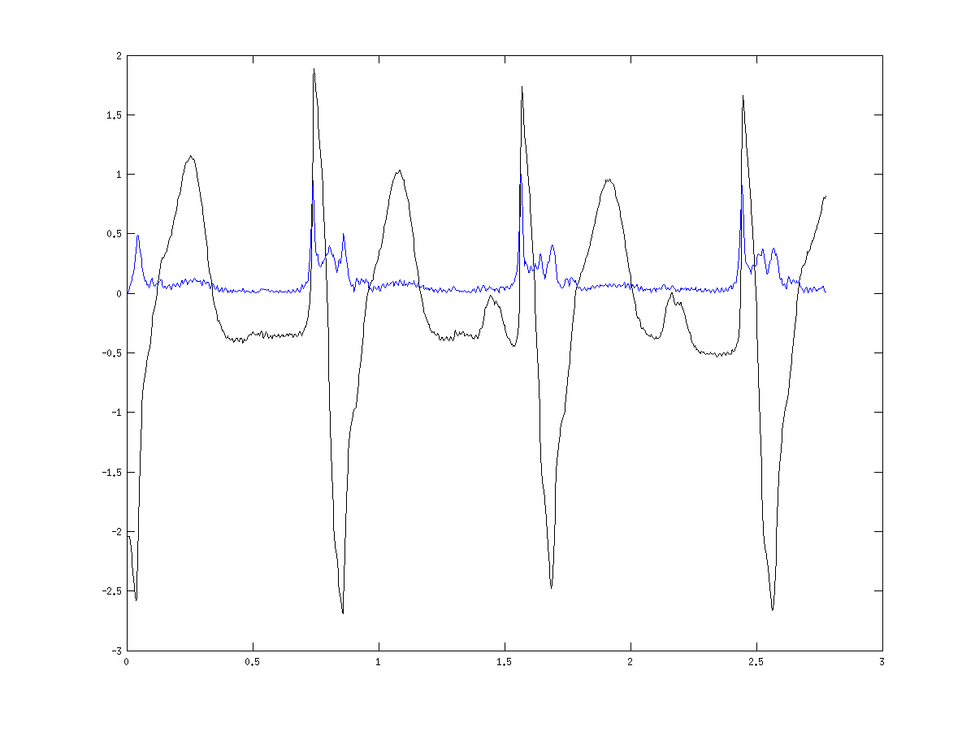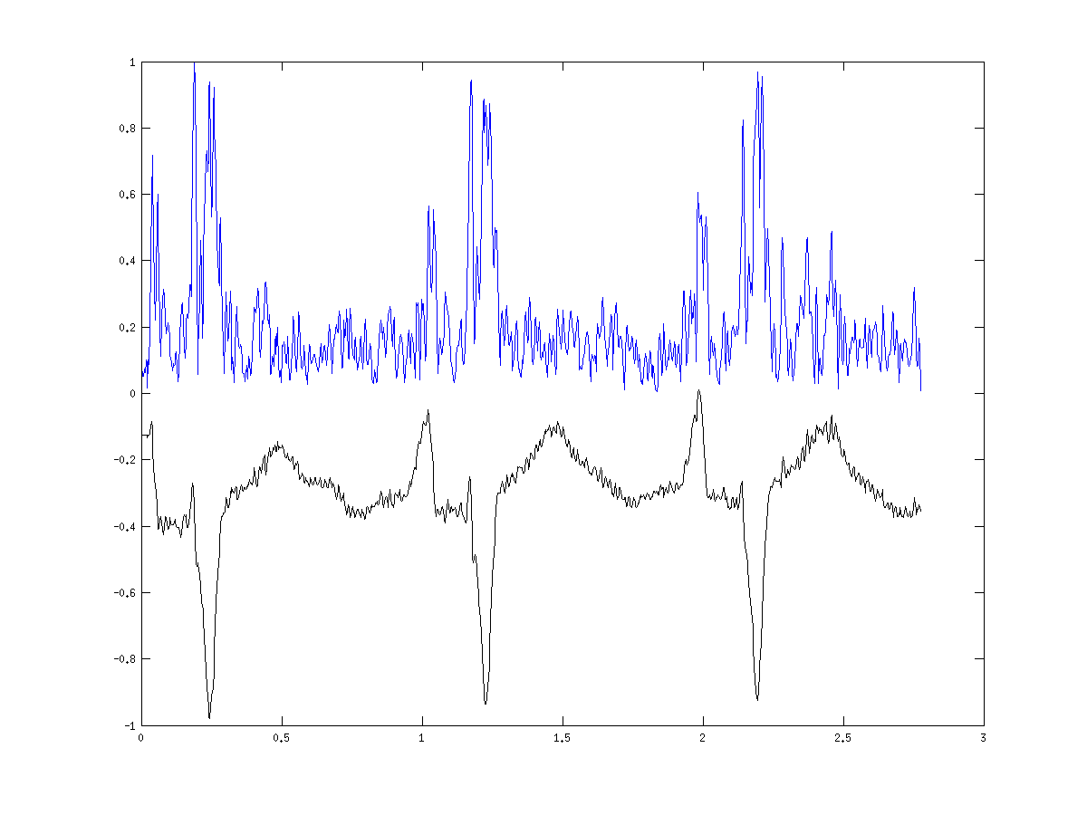
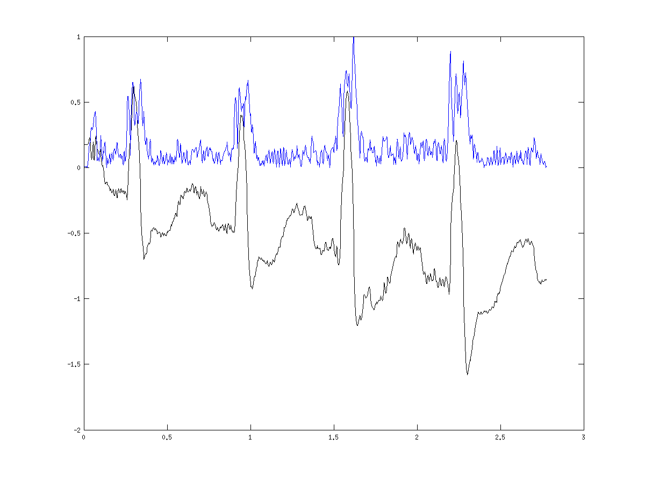

Conclusão
Foi possível observar, através de gráficos e imagens, que os altos valores da função de envelopamento se encontram bem próxima e sobrepostos da região onde ocorrem os complexos QRS. O próximo passo desse estudo é obter sinais de ECG com marcações de e QRS feitas por médicos humanos, de forma que seja possível estimar qual o erro da envoltória calculada.

Referências
[1] Benitez D., Gaydecki P. A., A. Zaidi, Fitzpatrick A. P. The use of the Hilbert transform in ECG signal analysis. Computers in Biology and Medicine. Vol. 31, pp. 399–406. 2001.
[2] Goldberger AL, Amaral LAN, Glass L, Hausdorff JM, Ivanov PCh, Mark RG, Mietus JE, Moody GB, Peng C-K, Stanley HE. PhysioBank, PhysioToolkit, and PhysioNet: Components of a New Research Resource for Complex Physiologic Signals. Circulation 101(23):e215-e220 [Circulation Electronic Pages; http://circ.ahajournals.org/cgi/content/full/101/23/e215]; 2000 (June 13).

